三角形的有关概念（基础）知识讲解
责编：康红梅
【学习目标】
1. 理解三角形及与三角形有关的概念,掌握它们的文字、符号语言及图形表述方法．
2. 理解并会应用三角形三边间的关系．
3. 理解三角形的高、中线、角平分线的概念，学会它们的画法．
4. 对三角形的稳定性有所认识，知道这个性质有广泛的应用．
【要点梳理】
要点一、三角形的定义
由不在同一条直线上的三条线段首尾顺次相接所组成的图形叫做三角形．
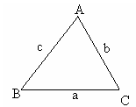
要点诠释：
（1）三角形的基本元素：
①三角形的边：即组成三角形的线段；
②三角形的角：即相邻两边所组成的角叫做三角形的内角，简称三角形的角；
③三角形的顶点：即相邻两边的公共端点.
（2）三角形的定义中的三个要求：“不在同一条直线上”、“三条线段”、“首尾顺次相接”.
（3）三角形的表示：三角形用符号“△”表示，顶点为A、B、C的三角形记作“△ABC”，读作“三角形ABC”，注意单独的△没有意义；△ABC的三边可以用大写字母AB、BC、AC来表示，也可以用小写字母a、b、c来表示，边BC用a表示，边AC、AB分别用b、c表示．
要点二、三角形的三边关系
定理：三角形任意两边之和大于第三边.
推论：三角形任意两边的之差小于第三边.
要点诠释：
（1）理论依据：两点之间线段最短.
（2）三边关系的应用：判断三条线段能否组成三角形，若两条较短的线段长之和大于最长线段的长，则这三条线段可以组成三角形；反之，则不能组成三角形．当已知三角形两边长，可求第三边长的取值范围．
（3）证明线段之间的不等关系．
要点三、三角形的分类

【高清课堂：与三角形有关的线段 三角形的分类】
1.按角分类：
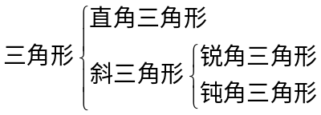
要点诠释：
①锐角三角形：三个内角都是锐角的三角形;
②钝角三角形：有一个内角为钝角的三角形.
2.按边分类：
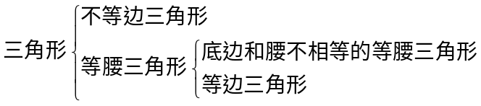
要点诠释：
①不等边三角形：三边都不相等的三角形；
②等腰三角形：有两条边相等的三角形叫做等腰三角形，相等的两边都叫做腰，另外一边叫做底边，两腰的夹角叫顶角，腰与底边夹角叫做底角;
③等边三角形：三边都相等的三角形.
要点四、三角形的三条重要线段
三角形的高、中线和角平分线是三角形中三条重要的线段，它们提供了重要的线段或角的关系，为我们以后深入研究三角形的一些特征起着很大的帮助作用，因此，我们需要从不同的角度弄清这三条线段，列表如下：
线段名称 | 三角形的高 | 三角形的中线 | 三角形的角平分线
文字语言 | 从三角形的一个顶点向它的对边所在的直线作垂线，顶点和垂足之间的线段． | 三角形中，连接一个顶点和它对边中点的线段． | 三角形一个内角的平分线与它的对边相交，这个角的顶点与交点之间的线段．
图形语言 | 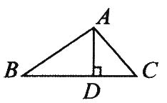 | 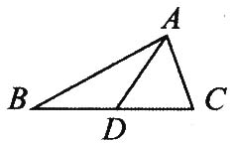 | 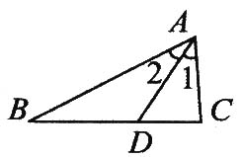
作图语言 | 过点A作AD⊥BC于点D． | 取BC边的中点D，连接AD． | 作∠BAC的平分线AD，交BC于点D．
标示图形 | 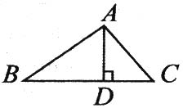 | 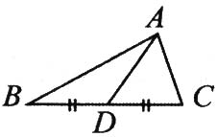 | 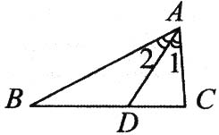
符号语言 | 1．AD是△ABC的高．  2．AD是△ABC中BC边上的高．  3．AD⊥BC于点D．  4．∠ADC＝90°，∠ADB＝90°．  (或∠ADC＝∠ADB＝90°) | 1．AD是△ABC的中线．  2．AD是△ABC中BC边上的中线．  3．BD＝DC＝BC  4．点D是BC边的中点． | 1．AD是△ABC的角平分线．  2．AD平分∠BAC，交BC于点D．  3．∠1＝∠2＝∠BAC．
推理语言 | 因为AD是△ABC的高，所以AD⊥BC．  (或∠ADB＝∠ADC＝90°) | 因为AD是△ABC的中线，所以BD＝DC＝BC． | 因为AD平分∠BAC，所以∠1＝∠2＝∠BAC．
用途举例 | 1．线段垂直．  2．角度相等． | 1．线段相等．  2．面积相等． | 角度相等．
注意事项 | 1．与边的垂线不同．  2．不一定在三角形内． | — | 与角的平分线不同．
重要特征 | 三角形的三条高(或它们的延长线)交于一点． | 一个三角形有三条中线，它们交于三角形内一点． | 一个三角形有三条角平分线，它们交于三角形内一点．
要点五、三角形的稳定性
三角形的三条边确定后，三角形的形状和大小就确定不变了，这个性质叫做三角形的稳定性.
要点诠释：
（1）三角形的形状固定是指三角形的三个内角不会改变，大小固定指三条边长不改变．
（2）三角形的稳定性在生产和生活中很有用．例如，房屋的人字梁具有三角形的结构，它就坚固而稳定；在栅栏门上斜着钉一条(或两条)木板，构成一个三角形，就可以使栅栏门不变形．大桥钢架、输电线支架都采用三角形结构，也是这个道理．
（3）四边形没有稳定性，也就是说，四边形的四条边长确定后，不能确定它的形状，它的各个角的大小可以改变．四边形的不稳定性也有广泛应用，如活动挂架，伸缩尺．有时我们又要克服四边形的不稳定性，如在门框未安好之前，先在门框上斜着钉一根木板，使它不变形．
【典型例题】

类型一、三角形的定义及表示
1．（2015秋•平凉校级期中）如图，图中共有三角形（ ）
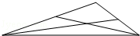
A．4个 B．5个 C．6个 D．8个
【思路点拨】对比三角形的相关概念分析和思考．
【答案】D．
【解析】
解：图中三角形有：△ABC，△ABE，△ACD，△BCF，△BCD，△BCE，△BFD，△CFE，共8个三角形．
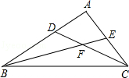

【总结升华】本题考查了三角形，注意找的时候要有顺序，也可从小到大找．
举一反三：
【变式】如图，以A为顶点的三角形有几个？用符号表示这些三角形．
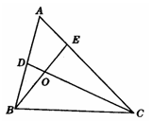

【答案】3个,分别是△EAB, △BAC, △CAD.

类型二、三角形的三边关系
2. (四川南充)三根木条的长度如图所示，能组成三角形的是( )
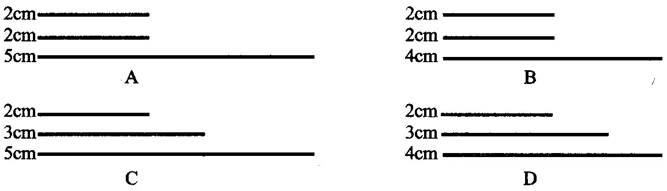
【思路点拨】三角形三边关系的性质，即三角形的任意两边之和大于第三边，任意两边之差小于第三边．注意这里有“两边”指的是任意的两边，对于“两边之差”它可能是正数，也可能是负数，一般取“差”的绝对值．
【答案】D
【解析】要构成一个三角形．必须满足任意两边之和大于第三边．在运用时习惯于检查较短的两边之和是否大于第三边．A、B、C三个选项中，较短两边之和小于或等于第三边．故不能组成三角形．D选项中，2cm+3cm＞4cm．故能够组成三角形．
【总结升华】判断以三条线段为边能否构成三角形的简易方法是：①判断出较长的一边；②看较短的两边之和是否大于较长的一边，大于则能够成三角形，不大于则不能够成三角形．

【高清课堂：与三角形有关的线段 例1】
举一反三：
【变式】判断下列三条线段能否构成三角形.
(1) 3，4，5； (2) 3，5，9 ； (3) 5，5，8.
【答案】（1）能； （2）不能； （3）能.
3.若三角形的两边长分别是2和7,则第三边长c的取值范围是_______.
【答案】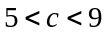
【解析】三角形的两边长分别是2和7, 则第三边长c的取值范围是│2-7│<c<2+7,即
5<c<9．
【总结升华】三角形的两边a、b，那么第三边c的取值范围是│a-b│<c<a+b.
举一反三：
【变式】(浙江金华)已知三角形的两边长为4，8，则第三边的长度可以是________(写出一个即可)
【答案】5，注：答案不唯一，填写大于4，小于12的数都对．

类型三、三角形中重要线段
4. (江苏连云港)小华在电话中问小明：“已知一个三角形三边长分别为4，9，12，如何求这个三角形的面积?”小明提示：“可通过作最长边上的高来求解．”小华根据小明的提示作出的图形正确的是( ) ．
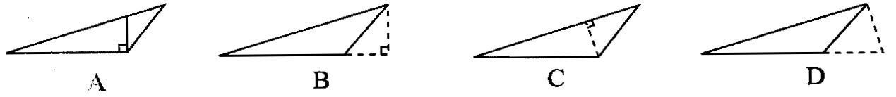
【答案】C
【解析】三角形的高就是从三角形的顶点向它的对边所在直线作垂线，顶点和垂足之间的线段．解答本题首先应找到最长边，再找到最长边所对的顶点．然后过这个顶点作最长边的垂线即得到三角形的高．
【总结升华】锐角三角形、直角三角形、钝角三角形都有三条高，并且三条高所在的直线交于一点．这里一定要注意钝角三角形的高中有两条高在三角形的外部．
举一反三：
【变式】（2015•长沙）如图，过△ABC的顶点A，作BC边上的高，以下作法正确的是（ ）
A．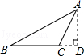 B．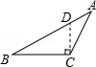 C．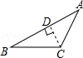 D．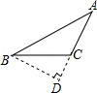
【答案】A．
5.如图所示，CD为△ABC的AB边上的中线，△BCD的周长比△ACD的周长大3cm，BC＝8cm，求边AC的长．
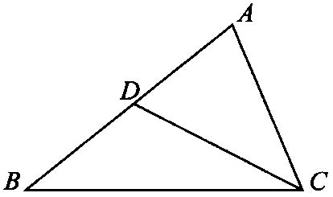
【思路点拨】根据题意，结合图形，有下列数量关系：①AD＝BD，②△BCD的周长比
△ACD的周长大3．
【答案与解析】
解：依题意：△BCD的周长比△ACD的周长大3cm，
故有：BC+CD+BD-(AC+CD+AD)＝3．
又∵ CD为△ABC的AB边上的中线，
∴ AD＝BD，即BC-AC＝3．
又∵ BC＝8，∴ AC＝5．
答：AC的长为5cm．
【总结升华】运用三角形的中线的定义得到线段AD＝BD是解答本题的关键，另外对图形中线段所在位置的观察，找出它们之间的联系，这种数形结合的数学思想是解几何题常用的方法．
举一反三：
【变式】如图所示，在△ABC中，D、E分别为BC、AD的中点，且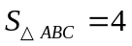，则为________．
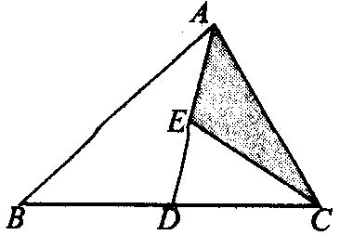
【答案】1

类型四、三角形的稳定性
6. 如图所示，木工师傅在做完门框后，为防止变形常常像图中那样钉上两条斜拉的木板条(即AB、CD)，这样做的数学道理是什么?
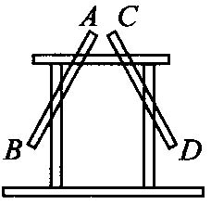
【答案与解析】
解：三角形的稳定性．
【总结升华】本题是三角形的稳定性在生活中的具体应用．实际生活中，将多边形转化为三角形都是为了利用三角形的稳定性．

